TP ATTAQUE DOS* d’un serveur APACHE avec KALI
*DOS = Attaque par Déni de service, « Denial of Service » en anglais
Rappel : Ce type d’attaque est illégal. Il est effectué ici uniquement à titre pédagogique dans le cadre d’un laboratoire de formation. Il est strictement interdit de lancer ce type d’attaque sur le site d’une entreprise ou sur un serveur dans une entreprise sous peine de sanctions pénales.
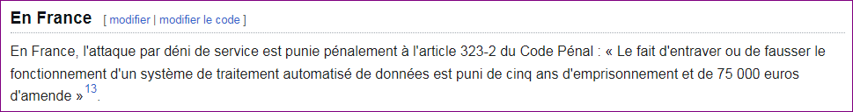Source : wikipedia
Accéder à votre serveur Apache (dans la ferme de serveurs)
Noter son adresse : 172.30.107.180
Vérifier que le service apache est démarré
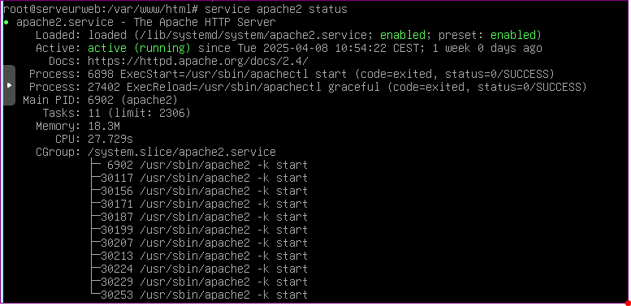
Vérifier que le site est accessible.
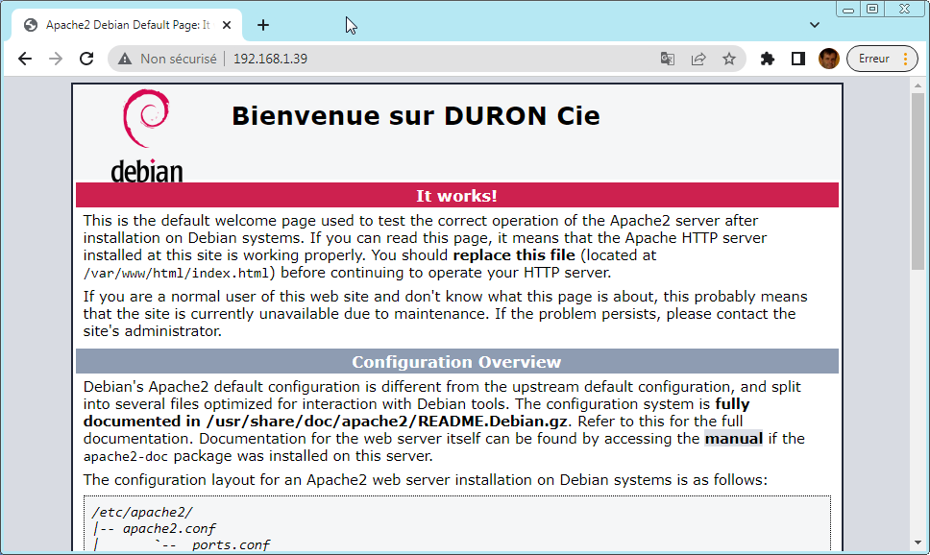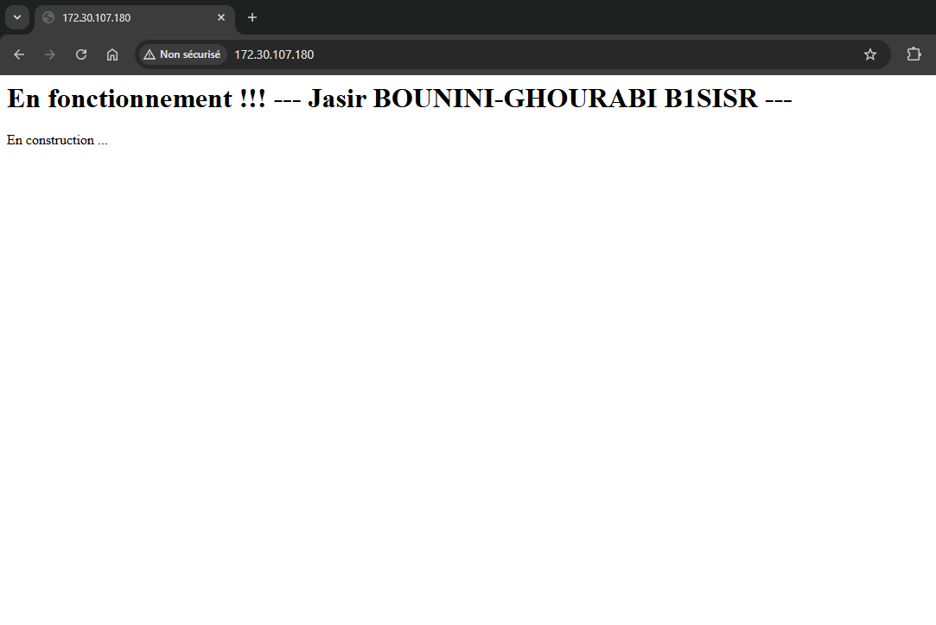
Vérifier que le module php est installé
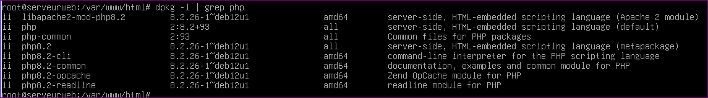
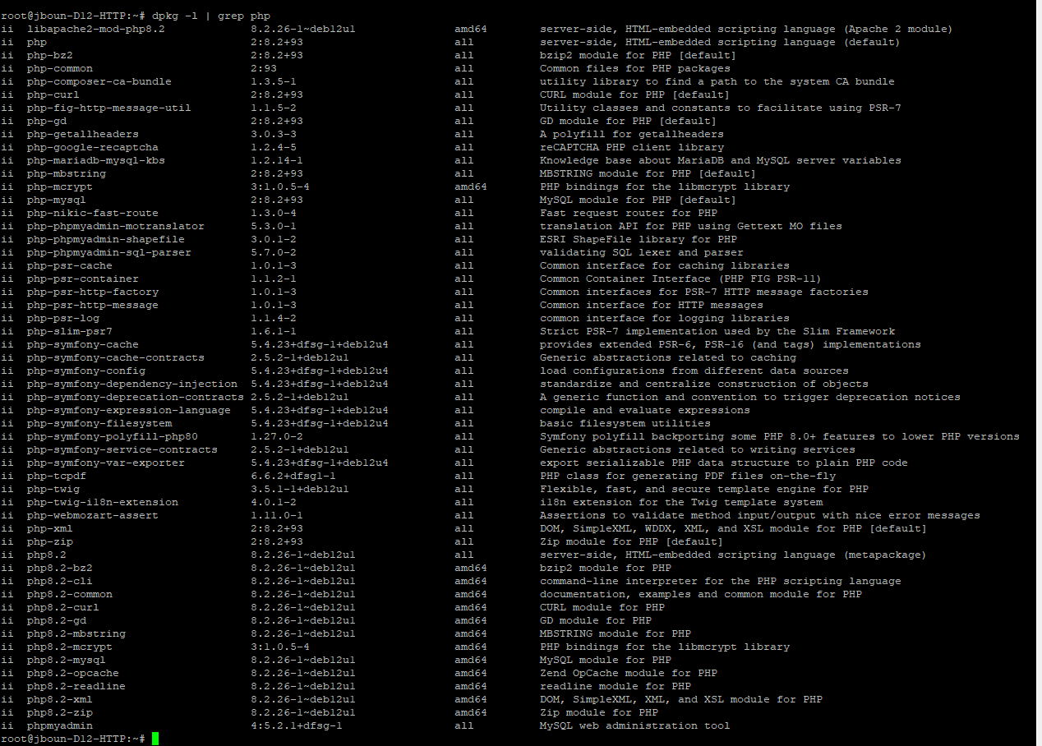
S’il n’est pas installé, utiliser la commande suivante : apt-get install php
Confirmer l’installation (en saisissant ‘o’) puis vérifier à nouveau que le paquet est installé.
Insérer votre copie d’écran de votre vérification :
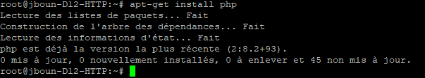
Accéder au répertoire /var/www/html. C’est là que se trouvent les pages WEB
Renommer la page index.html en index.bak

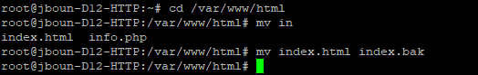
Editer avec vi, vim ou nano une nouvelle page index.html, et inscrire le code suivant :
(Personnellement j’ai l’habitude de vim qui fait une coloration syntaxique automatique intéressante)
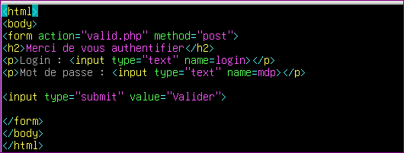
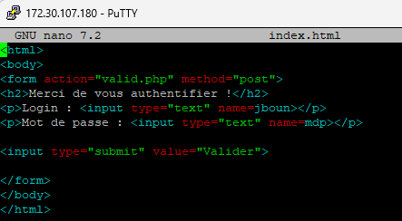
- Tester le bon fonctionnement de votre page
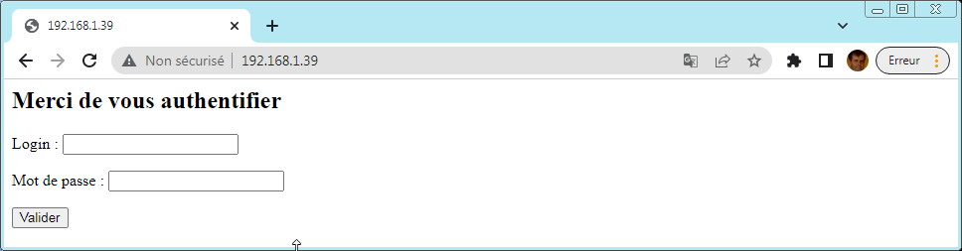
Insérer votre propre copie d’écran de votre vérification, avec l’adresse IP visible :
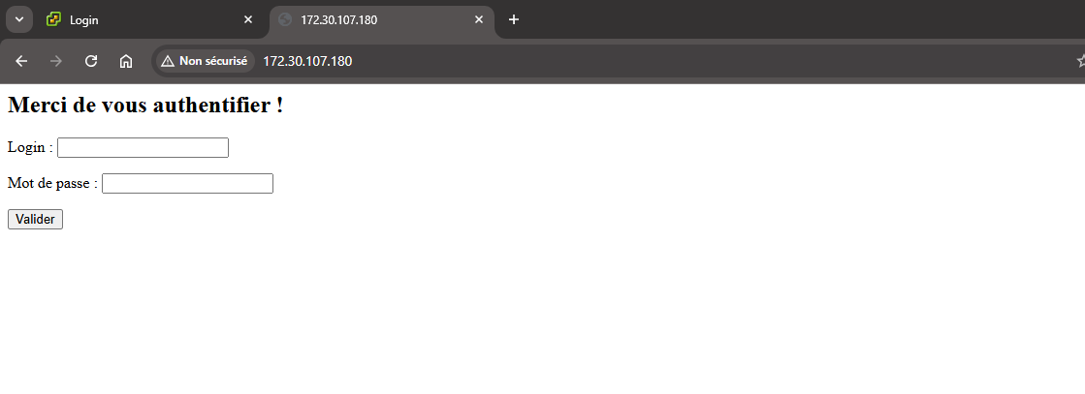

- Vous remarquer qu’il s’agit effectivement d’un formulaire. Pour l’instant si vous validez vous obtiendrez un message d’erreur :
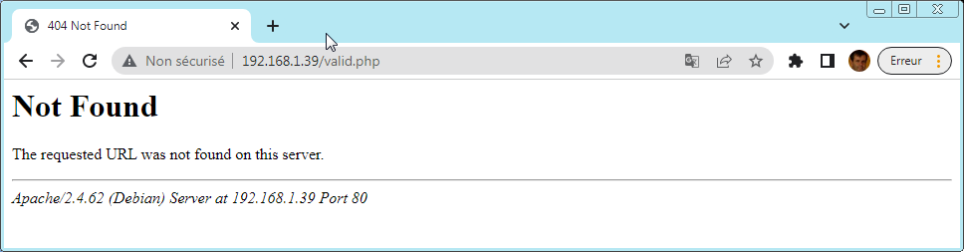
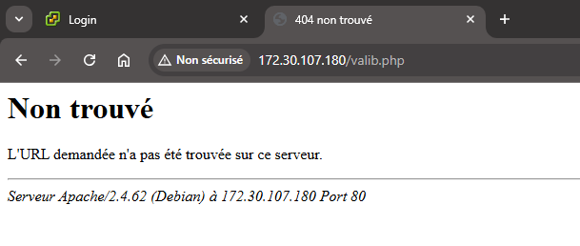
Si vous avez compris le code HTML, vous avez compris qu’il s’agissait effectivement d’un formulaire qui renvoyait, quand on cliquait sur « Valider » sur une page appelée « valid.php » :
- « valid.php » est le nom indiqué derrière le paramètre « action= » et correspond à la page appelée lorsque les données du formulaire sont « postées » en cliquant sur le bouton de validation du formulaire.
Editer maintenant une 2ème page web, écrite cette fois-ci en php. Elle se nommera donc « valid.php »
Le code sera le suivant (par exemple) :
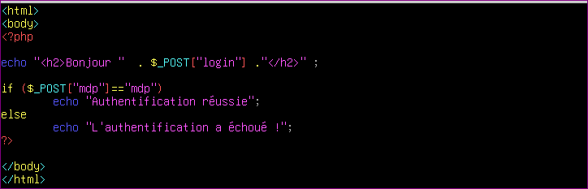
- Pour info, ici on vérifie seulement si le mot de passe « posté » (autrement dit saisi dans le formulaire et validé par le bouton « Valider ») est « mdp ».
Vérifier le bon fonctionnement de votre nouvelle page :
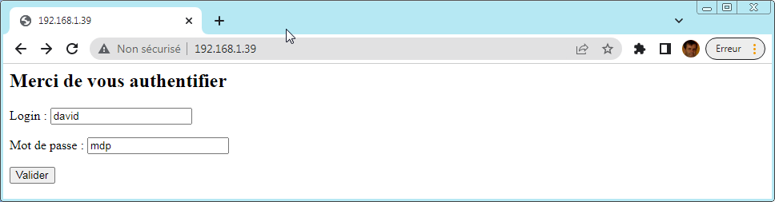
Insérer votre propre copie d’écran de votre vérification, avec l’adresse IP visible :
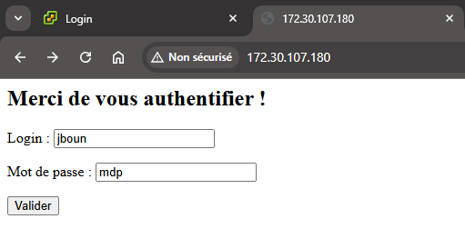

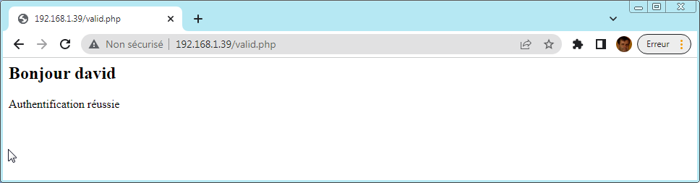
Insérer votre propre copie d’écran de votre vérification, avec l’adresse IP visible :
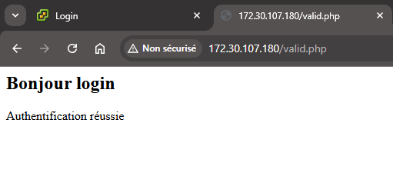

Maintenant qu’on a un petit site fonctionnel, on va « l’attaquer » pour provoquer une déni de service, autrement dit pour empêcher les internautes d’accéder à ce site web.
L’attaque va consister à « inonder » le service apache de requêtes SYN, pour qu’il mette du temps à répondre aux requêtes HTTP légitimes, voire se paralyse.
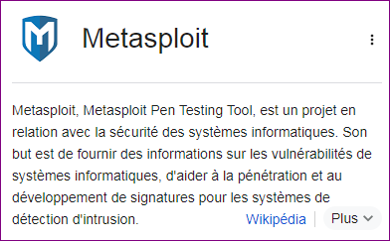
Un des outils connu est SLOWLORIS.
Sur KALI, Metasploit est un outil « couteau-suisse » qui fournit des informations sur les vulnérabilités des systèmes informatiques et propose des outils de tests, comme SLOWLORIS justement.

Nous allons voir comment l’utiliser dans le cadre de notre laboratoire de test.
Sur KALI, rechercher l’outil. Vous le trouverez facilement par la barre de recherche :
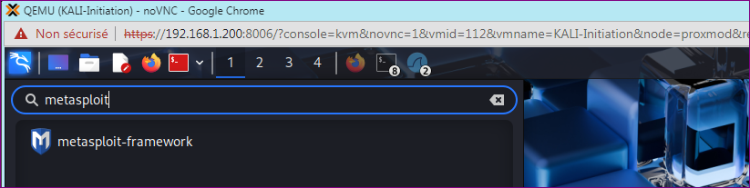
L’exécution de cet outil nécessite des privilèges. Vous serez donc probablement amenés à taper le mot de passe de kali (pour info mon utilisateur kali s’appelle delta, mais le votre est bien kali) :
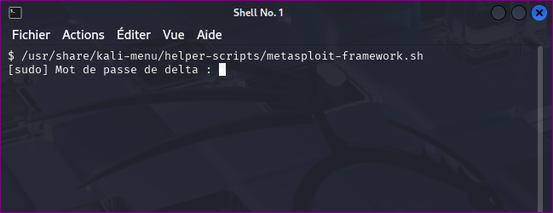
Mais ensuite l’outil est lancé dans une fenêtre de shell :
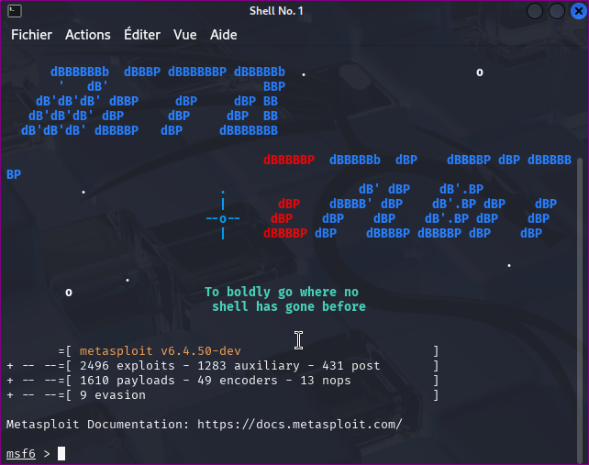

- Normalement un logo (aléatoire) s’affiche après quelques secondes, puis une invite de commande msf6 >
Insérer votre propre copie d’écran de votre vérification, avec le logo visible :
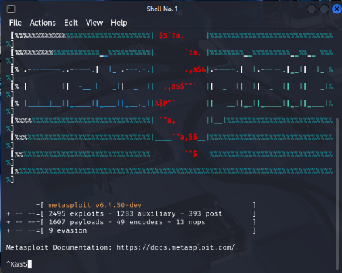
Lorsqu’on connait l’outil, on peut le rechercher directement dans la base METASPLOIT :
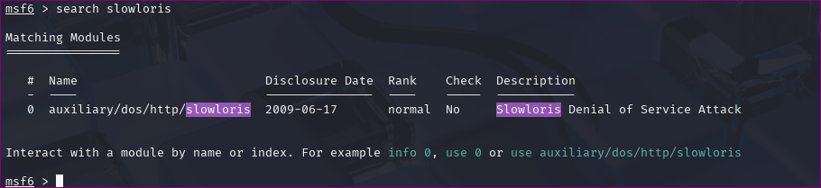
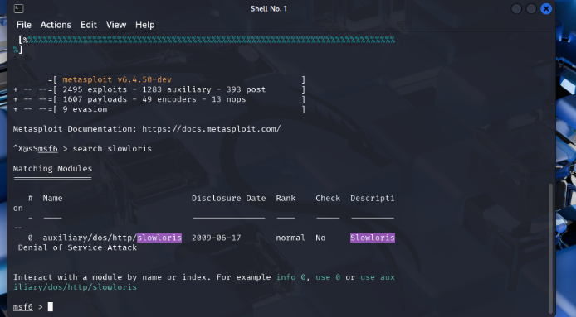
Pour l’utiliser il suffit de taper la commande use, suivie du n° indiqué dans la colonne #, ici 0 :
- On voit qu’on est alors en mode « utilisation de slowloris »
Pour avoir de la documentation sur l’outil, on peut taper la commande : show options
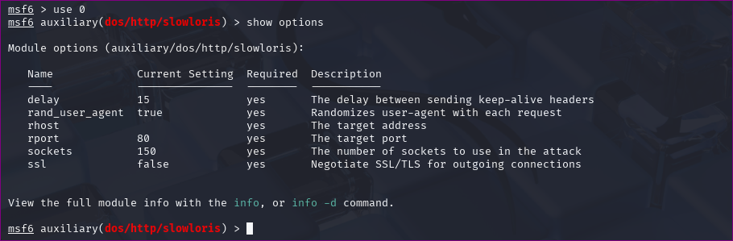

On voit, entre autres chose que l’on peut définir le « remote host » avec le mot-clé ou la variable « rhost », ainsi que le « remote port », entre autres choses.
Nous allons définir la cible, mais pas le port puisque par défaut c’est 80.
Insérer votre propre copie d’écran de votre vérification, avec l’adresse IP visible :
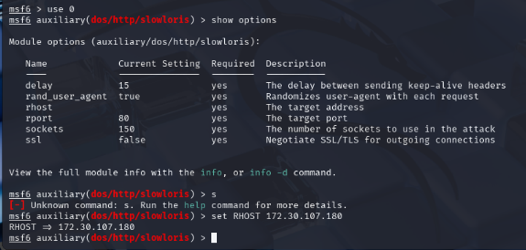
NB : il est possible de vérifier les paramètres définis à tout moment en tapant la commande : set
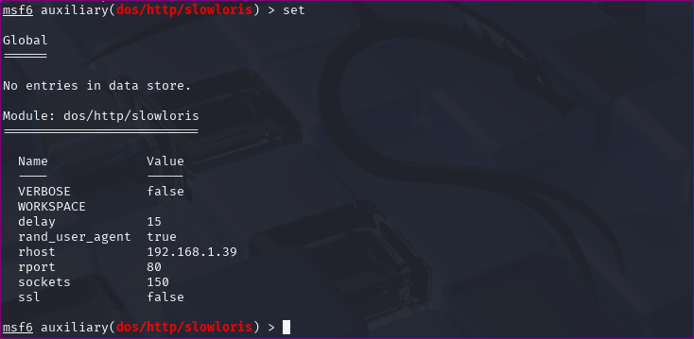
Insérer votre propre copie d’écran de votre vérification, avec l’adresse IP visible :
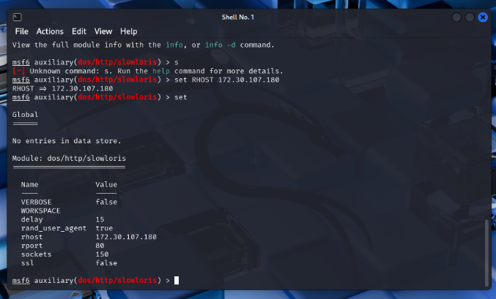
Pour lancer « l’exploit » avec ces paramètres, autrement dit pour lancer l’attaque, rien de plus simple, on tape tout simplement la commande : run.
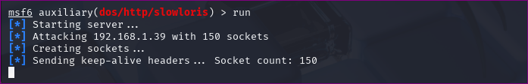
Insérer votre propre copie d’écran de votre vérification, avec l’adresse IP visible :
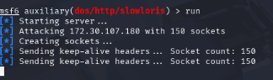
L’outil lance des « slaves » de 150 demandes de connexion TCP à intervalle régulier :
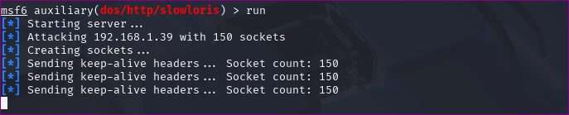
Vous pouvez le vérifier en lançant une capture wireshark :
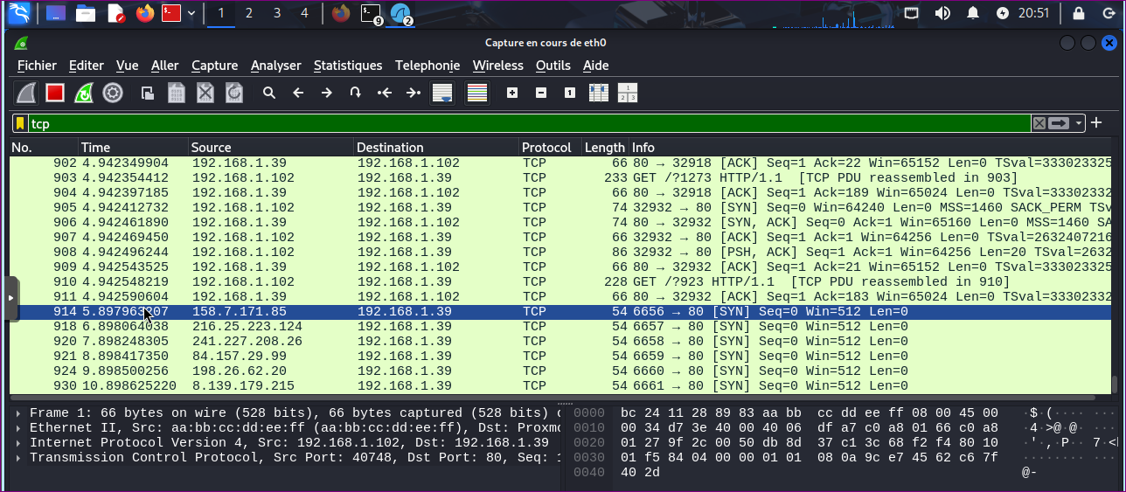
Insérer votre propre copie d’écran de votre vérification, avec l’adresse IP visible et identifier les demandes de synchronisation TCP pour les mettre en évidence :
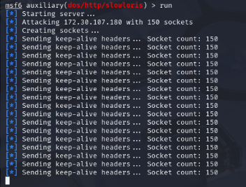
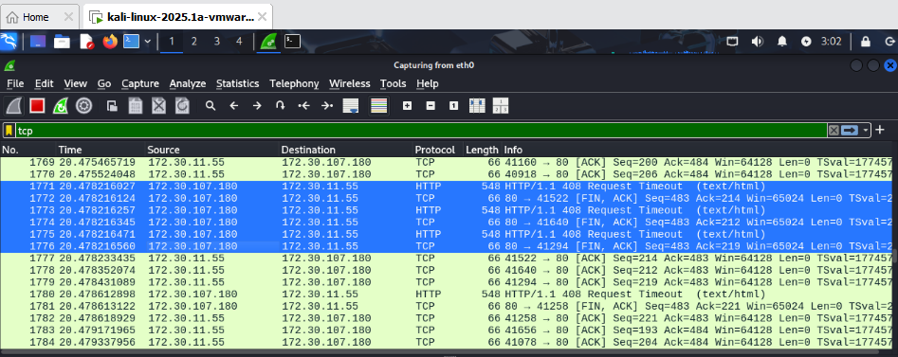
Vous pouvez vérifier, depuis votre poste de travail, que votre site n’est plus accessible :
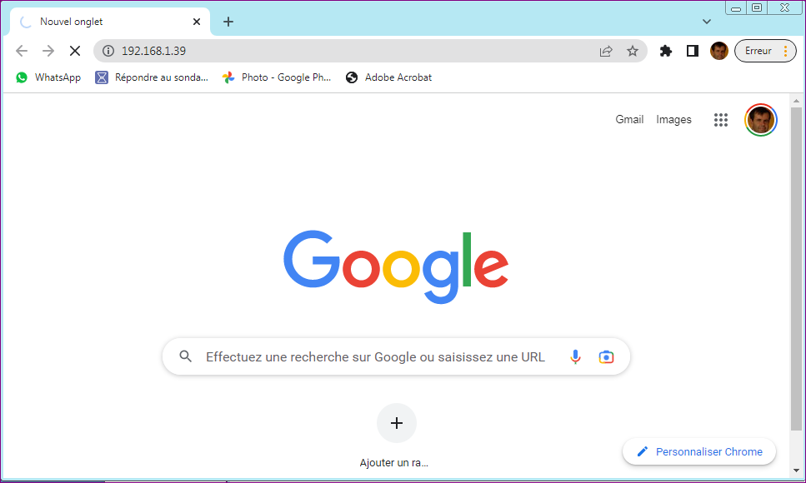
La page ne s’affiche pas et le sablier tourne !
Insérer votre propre copie d’écran de votre vérification, avec l’adresse IP visible et le sablier visible :
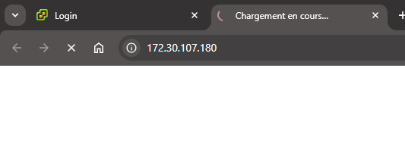

NB : Il peut arriver qu’une seule attaque ne suffise pas, notamment si votre serveur web a des ressources suffisantes pour supporter le nombre de connexions.
A ce moment là ouvrez une 2ème instance de METASPLOIT sur KALI et lancer une 2ème attaque simultanément sur votre machine.
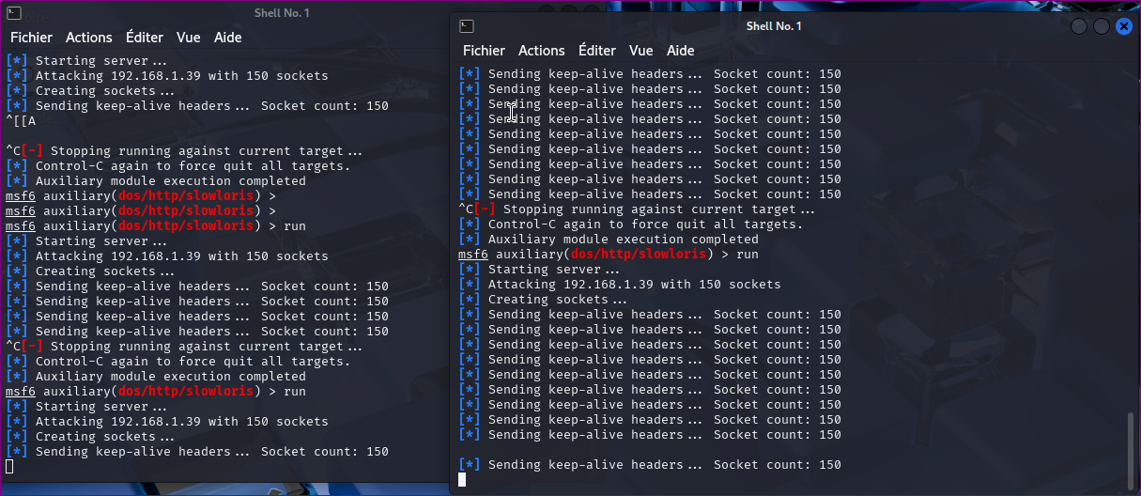
- Ci-dessus 2 attaques simultanées sont en cours.
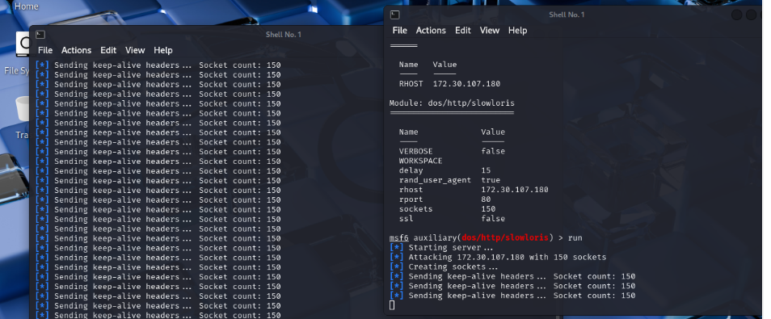
- Cela a marche à partir de deux fenêtres d’attaque.
NB : On peut alors parler de DDOS (Distributed Denial-Of-Service Attack), même si normalement les attaques sont lancées de plusieurs machines distinctes.
Vous devriez constater que l’accès à la page est difficile, et si toutefois le formulaire s’affiche, la validation prend du temps, comme on le voit ci-dessous, avec le sablier qui tourne :
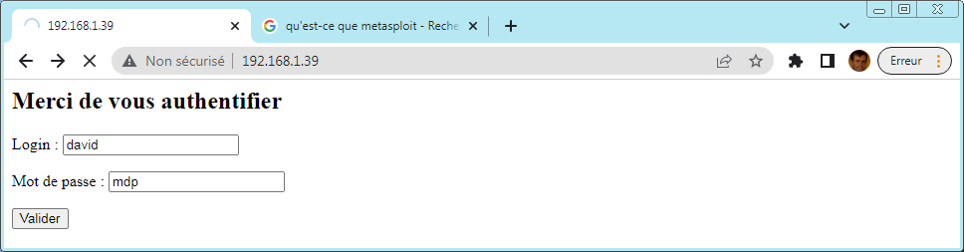
Après quelques secondes (ou minutes), vous aurez peut-être la validation :
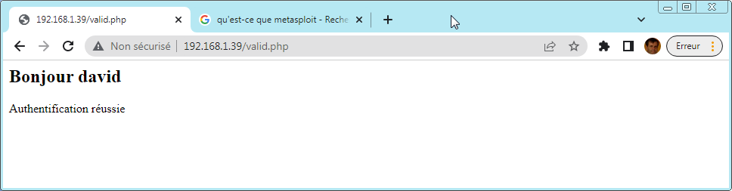
NB : Souvent l’attaque fonctionne bien au début, puis s’atténue ensuite. Vous pouvez interrompre l’attaque (avec CTRL-C – une ou plusieurs fois) puis la relancer, comme le montre la copie d’écran ci-après :
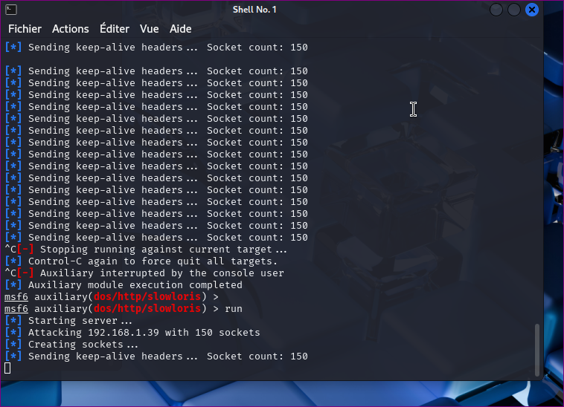
Puis on a redémarré l’attaque
Ici on voit qu’on a interrompu l’attaque avec 2 CTRL+C
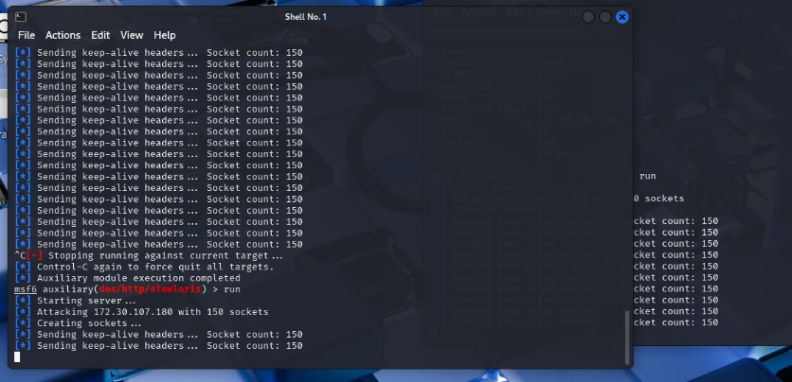
- Effectivement quand on lance l’attaque cela fonction mais sur une duré court mais le site reste indisponible durant une dure approximatif de 10s
Pour plus d’information sur le fonctionnement de SLOWLORIS, vous pouvez visualiser la vidéo suivante :
https://www.youtube.com/watch?v=ELLI1honGh8

